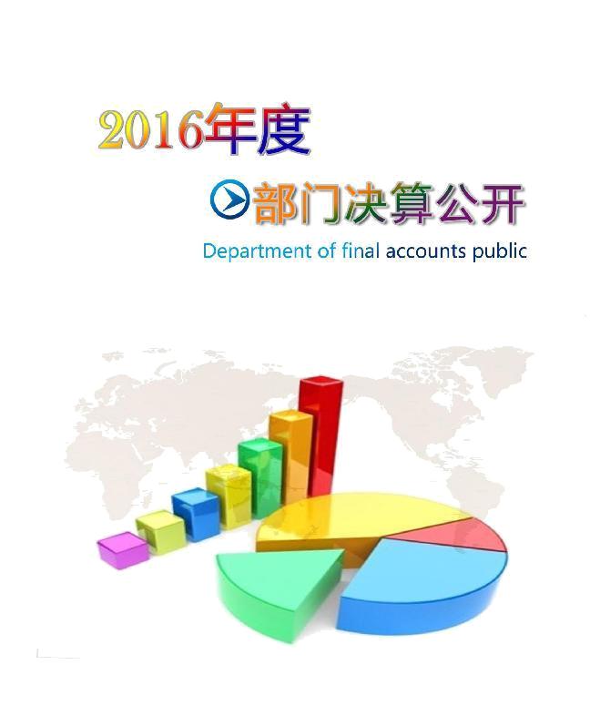

昌黎县卫生和计划生育局

2017年10月

目 录

第一部分 昌黎县卫生和计划生育局概况

一、主要职能
二、机构设置
第二部分 2016 年度昌黎县卫生和计划生育局部门决算表

一、收入支出决算总表
二、收入决算表
三、支出决算表
四、财政拨款收入支出决算总表
五、一般公共预算财政拨款支出决算表
六、一般公共预算财政拨款基本支出决算表
七、政府性基金预算财政拨款收入支出决算表
八、国有资本经营预算财政拨款支出决算表
九、“三公”经费及相关信息统计表
十、政府采购情况表
第三部分 2016 年度昌黎县卫生和计划生育局部门决算情况说明

一、2016 年度收入支出总表情况说明
二、2016 年度财政拨款收入情况说明
三、2016 年度财政拨款支出情况说明
四、2016 年度财政拨款收入支出决算总表情况说明
五、2016 年度一般公共预算财政拨款支出决算情况说明
六、2016 年度一般公共预算财政拨款“三公”经费支出情 况说明
七、2016 年度省财政厅预算绩效管理工作开展情况说明
八、2016 年度其他重要事项情况说明

第四部分 名词解释


第一部分：昌黎县卫生和计划生育局概况

一、主要职能
1.办公室职能：上传下达、文件收发、机关考勤（后勤）、采购印刷、公车管理、工作督查督办。
2.安全办（应急办）职能：安全生产、消防安全、医疗应急、重大活动（突发事件）救护车辆安排。
3.爱卫办职能：卫生创建、健康教育、“全民洗城”、农村改厕、灭鼠防治。
4.信访办职能：来信来访、上级交办、信访督办。
5.财务审计股职能：预决算执行、报账审核、资产管理、内部审计、 “三公”经费、财政政策落实。
6.会计核算中心职能：审核支出、账目核对、日常管理。
7.项目办职能：项目立项、审批、申报，配合做好基建工程设计勘察、招标、监理、验收、预决算工作。
8.人事股职能：人才规划、档案管理、干部任免、职称（工资）晋升、基层卫生院年度考评、岗位培训工作。
9.综合监督股职能：公共卫生、医疗卫生、计划生育综合监督，查处违法行为、督办卫生计生违法案件，规范执法行为，指导基层卫生监督协管，行政审批、复议、应诉工作。
10.体改办职能：基层医疗机构卫生院及公立医院改革、药品零差率。
11.疾控股职能：疾病预防控制、妇幼儿童保健、基本公卫、重大公卫工作。
12.医政股职能：医疗机构审批、医疗纠纷处理、征兵体检、残疾人康复、紧急医疗救护，中医、中西医结合行政管理，审批医疗广告，成人教育报名，在职医护人员、乡村医生培训及考核，医师注册、护士注册，负责技术质量管理监督。
13.基层管理股职能：基层卫生院管理及政策落实；村卫生室管理；基层计划生育工作网络建设；指导生殖健康检查免费服务、孕前优生健康检查免费服务；计划生育规划及目标责任制落实；发放独生子女父母光荣证；生育审批；回访中心。
14.家庭发展股职能：奖特扶、退休独生子女父母一次性奖励、农村独生子女父母奖励资格审查及政策落实；特困计生家庭扶助；出生人口性别比管理；医养结合。
15.流管股职能：流动人口信息管理系统应用；流动人口卫生计生基本服务均等化；流动人口卫生计生服务管理区域协作。
16.药具站职能：避孕药具管理储存调拨；指导检查基层药具发放。
17.宣传股职能：卫生计生政策宣传、公众健康教育知识普及；系统内突发事件新闻信息发布、日常舆情监测；门户网站管理；智慧医疗建设；人口文化建设和婚育新风宣传。
18.药采办职能：落实基本药物采购制度；执行基药采购、配送、使用各项规定；负责基层药采日常管理；办理药款支付审核；规范合理用药。
19.党委办公室职能：组织领导班子年度考核；系统党风廉政建设；党务管理；理论学习中心组（党课）学习；机关及下属单位党建、组织发展、精神文明建设；负责系统服务质量（行风建设）管理监督。
20.监察室职能：监督检查系统内党员干部党风廉政建设落实情况；查处系统内党员违反党规党纪案件；负责系统内“三重一大”事项监督工作；负责监督检查系统内机关作风建设工作。
21.工会职能：加强职工思想政治工作；维护职工的合法权益；做好困难职工帮扶工作；在县总工会指导下午积极开展系统内工会活动。
22.妇联职能：维护女职工合法权益；在县妇指导下积极开展活动。
23.共青团职能：维护青年的合法权益；在县团委指导下积极开展活动。
24.计划生育协会综合办公室职能：落实《协会章程》；开展计生家庭保险；开展生育关怀行动；指导乡镇做好协会各项工作。
24.红十字会职能：开展救灾工作；推动无偿献血、造血干细胞捐献、遗体（器官）捐献工作和艾滋病防治的宣传教育工作、关心爱护艾滋病病毒感染者；做好先天性心脏病、白血病、器官移植、再生障碍性贫血、恶性肿瘤等大病特困病人的救助工作。
二、机构设置
根据部门决算编报要求，纳入我单位2016年度部门决算编报单位共22个，详细情况见下表：

序号 | 单位名称
1 | 昌黎县卫生和计划生育局
2 | 昌黎县昌黎中心卫生院
3 | 昌黎县泥井中心卫生院
4 | 昌黎县安山中心卫生院
5 | 昌黎县人民医院
6 | 昌黎县妇幼保健院
7 | 昌黎县中医院
8 | 昌黎县马坨店乡卫生院
9 | 昌黎县龙家店镇卫生院
10 | 昌黎县十里铺乡卫生院
11 | 昌黎县茹荷镇卫生院
12 | 昌黎县荒佃庄镇卫生院
13 | 昌黎县两山乡卫生院
14 | 昌黎县黄金海岸医院
15 | 昌黎县葛条港乡卫生院
16 | 昌黎县刘台庄中心卫生院
17 | 昌黎县靖安中心卫生院
18 | 昌黎县新集中心卫生院
19 | 昌黎县朱各庄镇卫生院
20 | 昌黎县计划生育技术服务站
21 | 昌黎县疾病预防控制中心
22 | 昌黎县卫生执法监督所

第二部分：昌黎县卫生和计划生育局部门决算报表

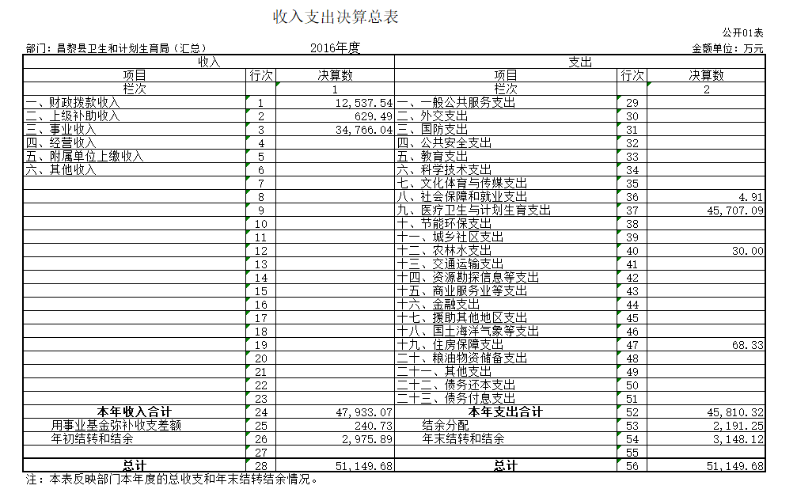
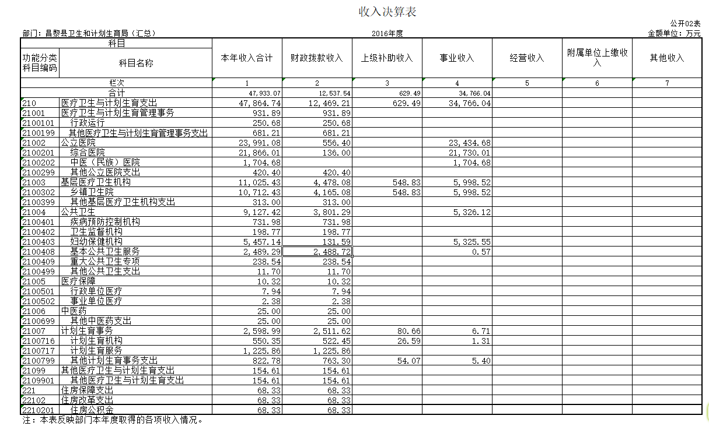
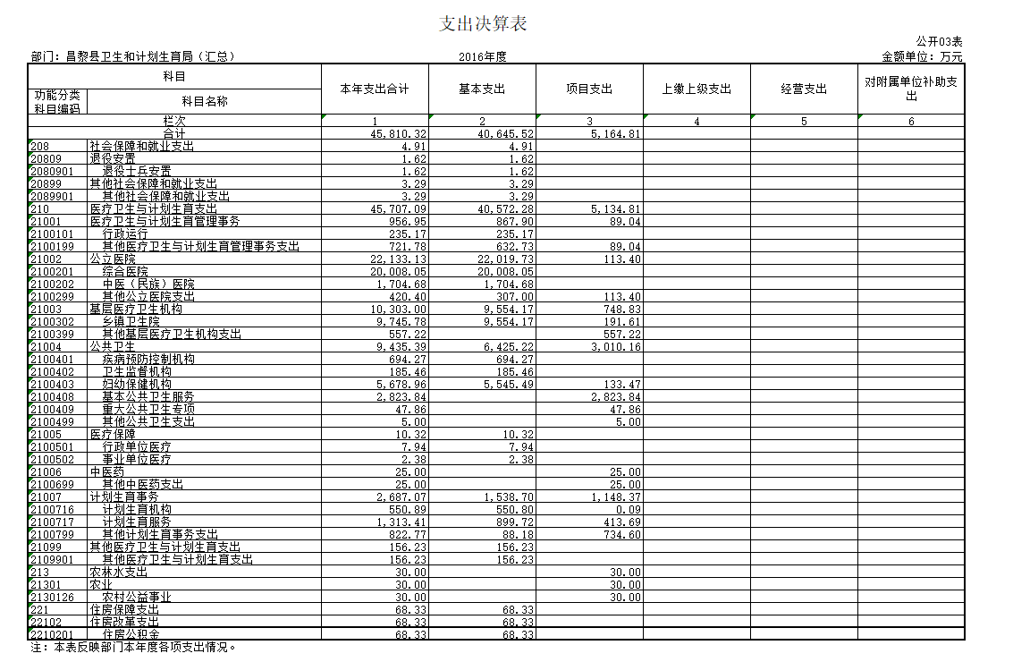
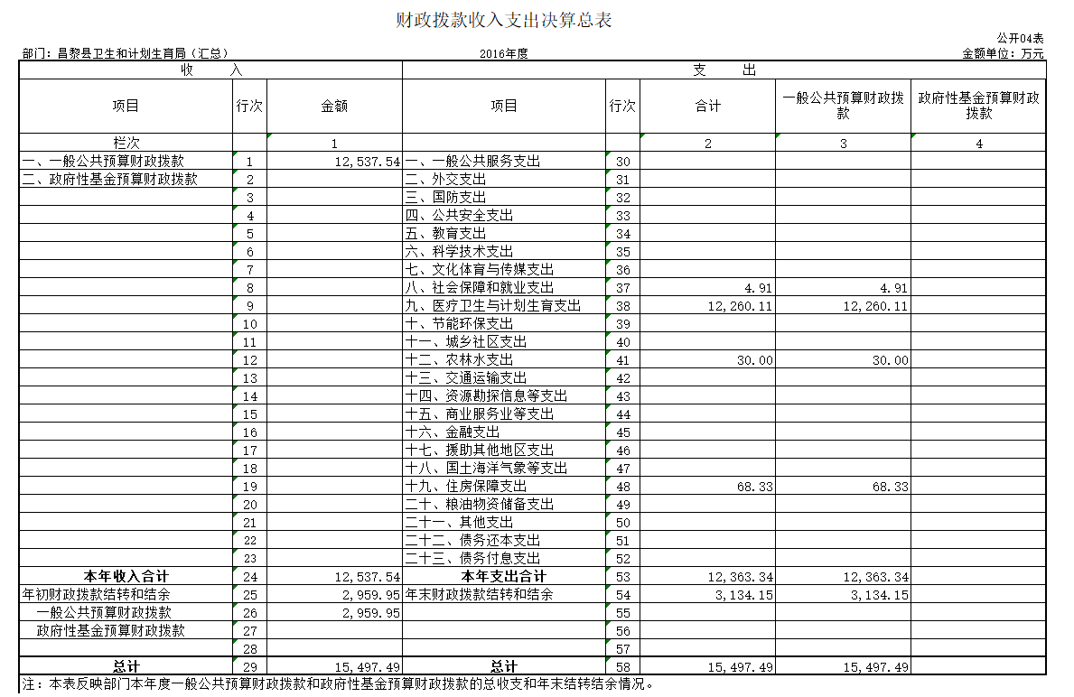
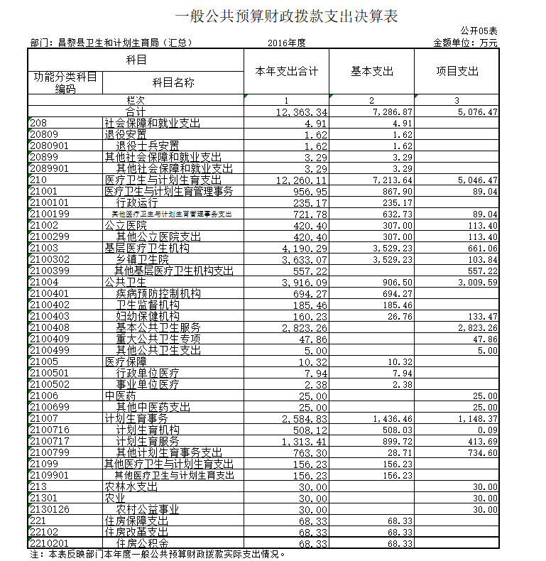
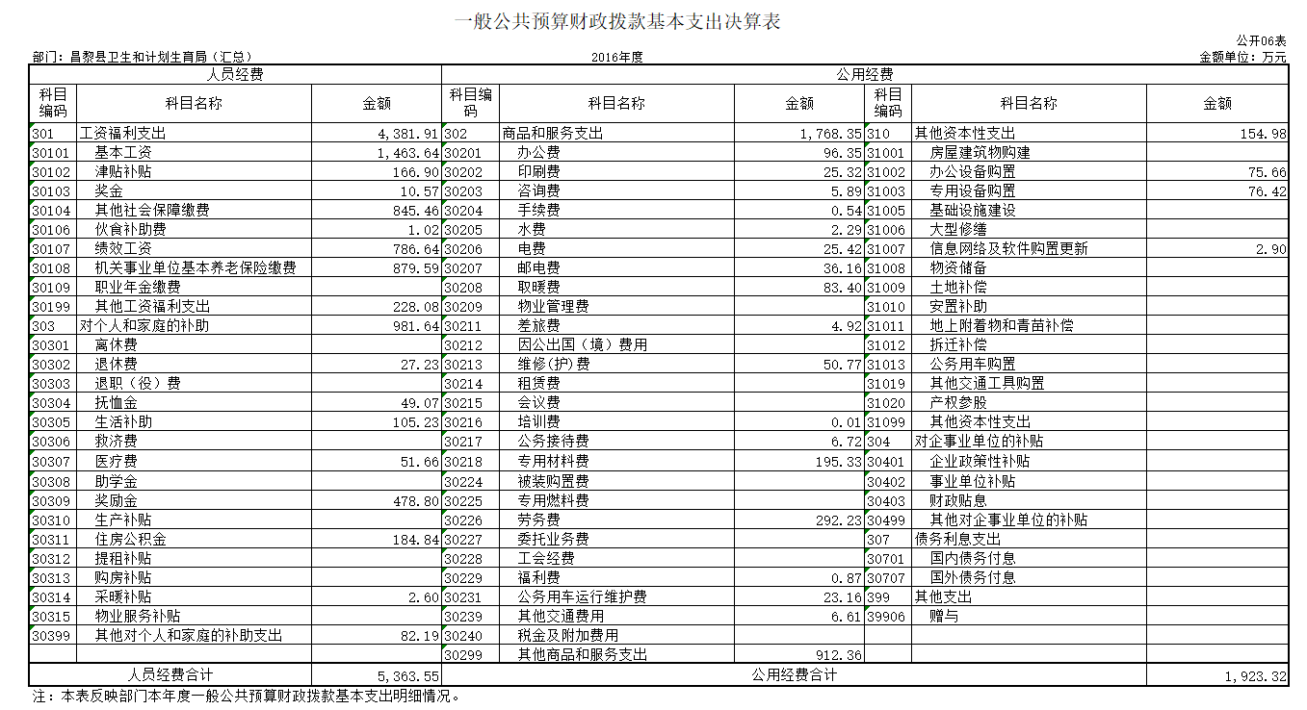

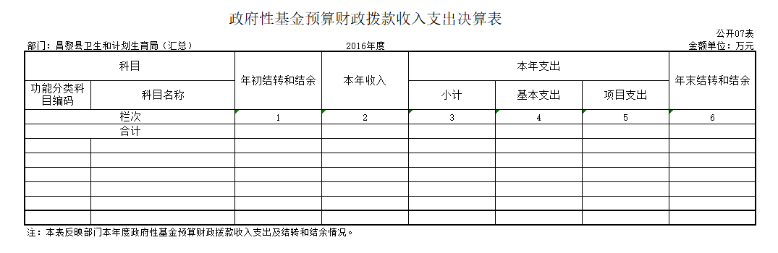

说明：昌黎县卫生和计划生育局没有政府性基金收入，也没有使用政府性基金安排的支出，故本表无数据。

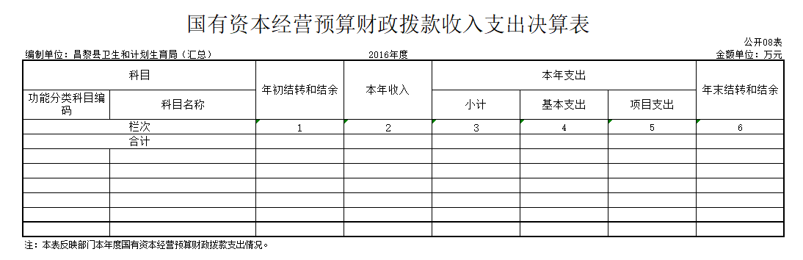

说明：昌黎县卫生和计划生育局没有国有资本经营预算财政拨款安排的支出，故本表无数据。

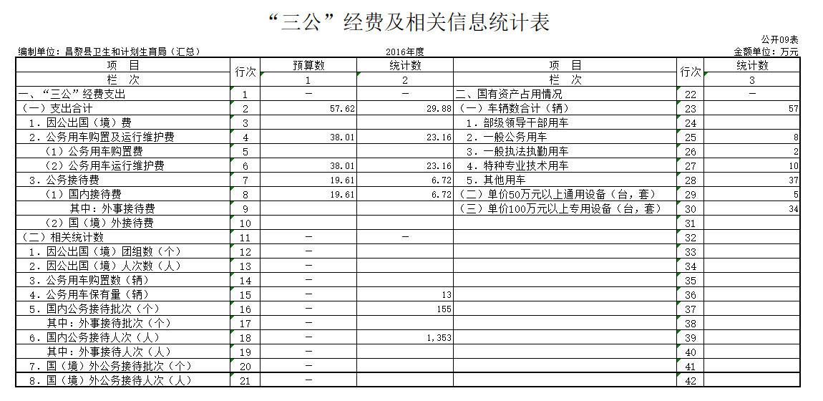

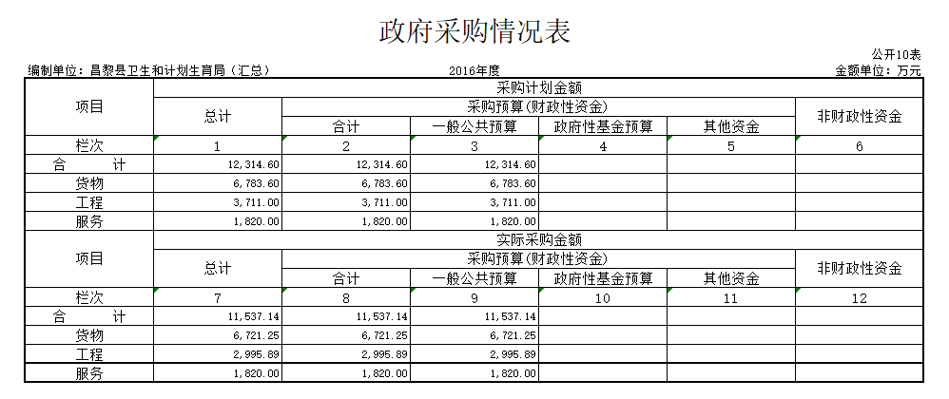

第三部分：昌黎县卫生和计划生育局部门决算情况说明

一、2016年度收入支出决算总表情况说明
昌黎县卫生和计划生育局2016年度决算收入总计47933.07万元，决算支出总计45810.32万元。与2015年相比，决算收入总计增加6021.92万元，支出总计增加6021.92万元，原因是2016年人员工资调增及各类保险增加，故此增加的收入支出。决算收入总计中，含用事业基金弥补收支差额 240.73万元。年初结转和结余2975.89 万元；决算支出总计中，含结余分配2191.25万元，年末结转和结余 3148.12万元。
二、2016 年度财政拨款收入情况说明

本年收入合计47933.07万元，其中：财政拨款收入12537.54万元，事业收入 34766.04万元，上级补助收入629.49万元。具体如下：
（一）财政拨款收入12537.54万元。是当年县级财政安排的资金。较2015年决算增加696.96万元，增长5.88%，主要原因是2016年人员工资调增及各类保险增加。
（二）事业收入34766.04万元。是医院医疗收入。较 2015 年决算增加5554.76万元，增长19.02%，主要原因是公立医院及基层医疗机构服务健全完善，专业人员技术水平提高，就医人数增加。
三、2016 年度财政拨款支出情况说明
本年支出合计45810.32万元，其中：基本支出40645.52万元，占 88.73%；项目支出5164.81万元，占11.27%。
四、2016 年度财政拨款收入支出决算总表情况说明
昌黎县卫生计划生育局2016年度财政拨款收入决算总计 12537.54 万元，财政拨款支出决算总计12363.34万元。与 2015年相比，收入总计增加696.96万元，增长5.88%。财政拨款收入决算总计中含年初财政拨款结转和结余 2959.95万元，财政拨款支出总计中含年末财政拨款结转和结余 3134.15万元。
五、2016 年度一般公共预算财政拨款支出决算情况说明
（一）财政拨款支出决算与年初预算数对比情况
昌黎县卫生计划生育局2016 年政拨款支出年初预算为12382.72万元，本年支出决算为12363.34万元，占年初预99.84%。与 2015年相比，财政拨款支出增加1519.48万元，增长14.01%。其中：基本支出 7286.87万元，占年初预算 58.85%，主要为人员工资标准提高；项目支出 5076.47万元，占年初预算40.99%。
（二）财政拨款支出决算结构
昌黎县卫生和计划生育部门 2016 年度财政拨款支出 12363.34万元，按功能分类主要用于以下方面：社会保障和就业（类） 支出 4.9万元；医疗卫生与计划生育（类）支出 12260.11万 元；农林水支（类）出 30万元；住房保障（类）支出68.33万元。
1、社会保障和就业（类）支出 4.9 万元，主要是行政事业单位按国家规定发放的离退休人员经费。
2、医疗卫生与计划生育（类）支出 12260.11万元，主要是指卫计部门用于保障机构正常运转的基本支出以及必要的支出。
3、农林水（类）支出 30万元，主要是按职责应由昌黎县卫生和计划生育局负责的农村综合改革相应支出。
4、住房保障（类）支出 68.33万元，主要是昌黎县卫生和计划生育局为各单位为职工缴纳的住房公积金。
（三）一般公共预算财政拨款基本支出情况说明
昌黎县卫生和计划生育部门2016年度一般公共预算财政拨款基本支出7286.87万元，支出具体情况如下：
1、工资福利支出 4381.91万元，较2015年决算数增加163.37万元，增加2.29%，主要是人员工资及社保缴费支出相应增加。
2、商品和服务支出1768.35万元，较2015年决算数减少776.25万元，下降30.51%，主要是昌黎县卫生局和昌黎县人口和计划生育局并局，减少了办公费、印刷费、电费、维修费、差旅费等。
3、对个人和家庭的补助支出981.64万元，较2015年决算数增加265.6万元，增加37.09%，主要原因是离退休费标准调增，支出相应增加。
4、其他资本性支出154.97万元，较2015 年决算数增加 82.11万元，增加112.94%，主要原因是2016年进行并局重新购置了一批办公设备、专用设备及信息网络支出。
六、2016年度一般公共预算财政拨款“三公”经费支出情况说明
2016 年，在做好各项工作的前提下，节省各项开支，尤其是严格控制“三公”经费的支出，全年一般公共预算财政拨款“三 公”经费支出合计 9.8万元。近四年来，“三公”经费支出逐年减少，体现了认真落实中央八项规定精神和厉行节约要求，管理制度不断完善，“三公”经费支出得到了有效控制，实 现了只减不增的目标。
全年发生因公出国（境）费 0.00万元。
全年发生公务用车购置及运行维护费 23.16万元（2016 年度未购置公务用车，支出全部为公务用车运行维护费，年末公务用车保有量 57辆），较预算压减 14.85万元，下降67.71%，比2015 年决算减少 7.84万元，下降25%。公务用车运行维护费大幅度减少的主要原因是局机关及参公事业单位实行公务用 车改革，其他事业单位切实压缩公务用车费用支出，相应减少公务用车运行费用支出。
全年发生公务接待费 6.72万元（2016年度国内公务接待155批次，合计接待1353人次），较预算压减 12.89万元，下降 65.73%，比2015年决算减少 9.07万元，下降57.44%。
七、2016 年度昌黎县卫生和计划生育局预算绩效管理工作开展情况说明

（一）预算绩效管理工作开展情况
根据省财政预算绩效管理要求，昌黎县卫生和计划生育部门以“部门职责—工作活动”为依据，确定部门预算项目和预算额度，清晰描述预算项目开支范围和内容，确定预算项目的绩效目标、绩效指标和评价标准，为预算绩效控制、绩效分析、绩效评价打下好的基础。
（二）预算项目绩效评价开展情况
按照省财政预算绩效管理要求，昌黎县卫生和计划生育部门对 2016年初确定的部门一般公共预算支出项目全面开展了绩效自评。昌黎县卫生和计划生育部门决算项目共涉及预算资金11060.35万元，绩效自评覆盖率达到 100%。
（三）开展预算项目绩效评价发现的主要问题及对策
通过实施预算项目绩效评价发现，预算项目绩效目标设定还 需进一步详尽，绩效指标应充分体现“结果”导向原则。进一步 改进完善的措施：一是按照“结果”导向原则做好项目绩效目标 设定工作，将绩效目标设定从“支出完成”和“实现产出”向注 重“全面结果”的评价重点转变；二是完善项目绩效指标设定，进一步探索更具科学性和可操作性的绩效分析、绩效考核指标体系。
八、2016 年度其他重要事项情况说明

（一）机关运行经费支出情况的说明
昌黎县卫生和计划生育局2016 年度机关运行经费支出556.6万元，比2015年减少83.29万元，下降14.96%。主要原因是两局合并减少办公费、印刷费、电费、维修费、差旅费等。
（二）政府采购支出情况
昌黎县卫生和计划生育局部门2016年度政府采购支出总额11537.14万元，其中：政府采购货物支出6721.25万元 、政府采购工程支出2995.89万元、政府采购服务支出1820 万元。
（三）国有资产占用情况
截至2016年12月31日，本部门共有车辆 57辆，其中，一般公务用车8 辆；特种专业技术用车10辆，其他用车37辆。单位价值50万元以上通用设备5台（套），单价100 万元以上专用设备34 台（套）。



第四部分：名词解释

一、名词解释
1、财政拨款收入：指由财政拨款形成的部门收入。按现行管理制度，部门预算中反映的财政拨款仅包括一般公共预算拨款和政府性基金预算拨款。
2、医疗卫生与计划生育支出:反应医疗卫生与计划生育、中医等管理事务方面的支出。
3、医疗卫生与计划生育管理事务：行政运行（项））指卫计部门用于保障机构正常运转的基本支出以及必要的支出。
4、医疗卫生与计划生育支出（类）行政事业单位医疗（款）：指单位部门的医疗保险经费支出。
（1）行政单位医疗（项）指卫计部门所属行政单位和参照公务员管理的事业单位的医疗保险经费支出。
（2）事业单位医疗（项）指卫计部门所属事业单位的医疗保险经费支出。
5、住房保障支出（类）住房改革支出（款）：住房公积金（项）是按照《住房公积金管理条例》的规定，由单位及其在职职工缴存的长期住房储金。该项政策始于上世纪九十年代中期，在全国机关、企事业单位在职职工中普遍实施，最低不低于5%，最高不超过12%，缴存基数为职工本人上年工资，目前已实施近20 年时间。目前，我单位和职工的缴存比例为8%。
6、基本支出：指为保障机构正常运转、完成日常工作任务而发生的人员支出和公用支出。
7、项目支出：指在基本支出之外为完成特定行政任务和事业发展目标所发生的支出。
8、事业单位经营支出：指事业单位在专业业务活动及其辅助活动之外开展非独立核算经营活动发生的支出。
9、其他收入：指除“财政拨款收入”、“上级补助收入”、“事业收入”、“经营收入”、“附属单位上缴收入”以外的各项收入。
10、用事业基金弥补收支差额：指事业单位在用当年的“财政拨款收入”、“财政拨款结转和结余资金”、“事 业收入”、“其他收入”不足以安排当年支出的情况下，使用以前年度积累的事业基金（事业单位当年收支相抵后按国家规定提取、用于弥补以后年度收支差额的基金）弥补本年度收支缺口的资金。
11、年初结转和结余：指以前年度尚未完成、结转到本年仍按原规定用途继续使用的资金。
12、结余分配：指事业单位按照事业单位会计制度的规定从非财政补助结余中分配的事业基金和职工福利基金等。
13、年末结转和结余：指本年度或以前年度预算安排、因客观条件发生变化无法按原计划实施，需要延迟到以后年 度按有关规定继续使用的资金。
14、其他交通费用：指单位除公务用车运行维护费以外的其他交通费用。主要是机关及参公事业单位发放的公务交通补贴等。
15、政府性基金：是指各级人民政府及其所属部门根据法律、行政法规和中共中央、国务院文件规定，为支持特定公共基础设施建设和公共事业发展，向公民、法人和其他组织无偿征收的具有专项用途的财政资金。
16、“三公”经费：纳入财政预决算管理的“三公”经费，是指部门用财政拨款安排的因公出国（境）费、公务用车购置及运行费和公务接待费。其中，因公出国（境）费反映单位公务出国（境）的国际旅费、国外城市间交通费、住宿费、伙食费、培训费、公杂费等支出；公务用车购置及运行费反映单位公务用车车辆购置支出（含车辆购置税）及租用费、燃料费、维修费、过路过桥费、保险费、安全奖励费用等支出；公务接待费反映单位按规定开支的各类公务接待（含外宾接待）支出。
17、机关运行经费：为保障行政单位（包括实行公务员管理的事业单位）运行用于购买货物和服务的各项资金，包括办公及印刷费、邮电费、差旅费、会议费、福利费、日常维修费、专用材料及一般设备购置费、办公用房水电费、办公用房取暖费、办公用房物业管理费、公务用车运行维护费以及其他费用。

